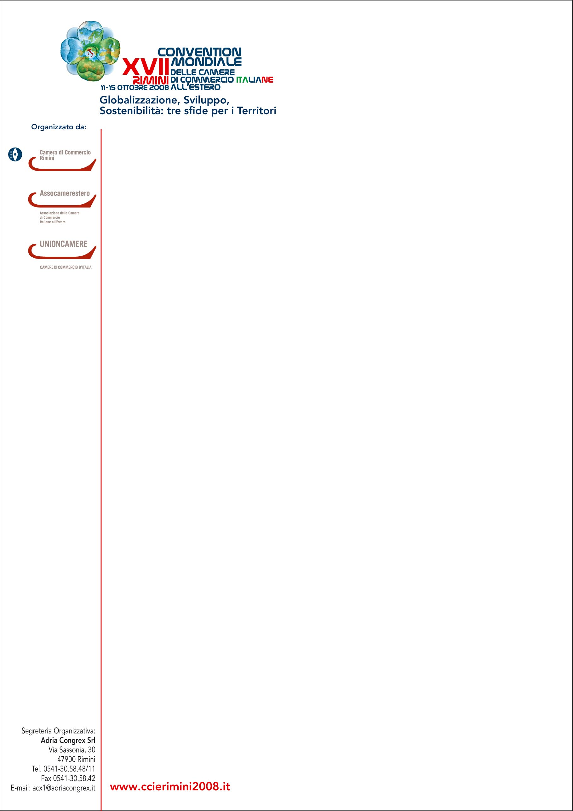

Comunicato stampa, 24 Settembre 2008

Incontri tra operatori alla convention mondiale di Rimini
Attivo da oggi il sito web con il programma e la finestra per partecipare agli incontri
one to one, un’occasione unica soprattutto per le aziende di Rimini. All’evento presente
anche il governo con i ministri Frattini e Scaiola e con i sottosegretari Urso e Scotti

Rimini – E’ attivo da oggi il sito web della XVII convention mondiale delle Camere di Commercio Italiane all’Estero (CCIE) in programma alla Fiera di Rimini dall’11 al 15 ottobre.
Su www.ccierimini2008.it gli operatori possono trovare tutte le informazioni sul programma e le finestre d’iscrizione agli incontri personalizzati con i delegati delle varie aree geopolitiche in cui le CCIE sono presenti (Nafta, Mercosur, Paesi del Patto Andino, Europa, Asia, Mediterraneo, Sudafrica e Oceania).
Ai lavori della convention parteciperà, tra gli altri, una delegazione del governo composta dal ministro degli Esteri Franco Frattini con il sottosegretario Adolfo Urso e il ministro dello Sviluppo Economico Claudio Scajola con il sottosegretario Enzo Scotti. Tra i protagonisti, inoltre, numerosi rappresentanti del mondo camerale e dell’imprenditoria nazionale, regionale e locale.
Globalizzazione, sviluppo e sostenibilità sono le tre sfide strategiche per il futuro del Paese al centro della Convention che, come noto, è organizzata dalla Camera di Commercio di Rimini con Assocamerestero e in collaborazione con Unioncamere e Rimini Fiera.
Ecco i temi delle sessioni di dibattito aperte al pubblico. Lunedì 13 ottobre: al mattino I sessione: Competitività, Made in Italy e nuove politiche per l'internazionalizzazione delle imprese; al pomeriggio II sessione: L'Osservatorio delle CCIE sulle imprese italiane nello scenario internazionale: Focus sul Mercato Nordamericano e III sessione: Turismo Congressuale: fattore di progresso e di economia dei Territori.
L’intera giornata di martedì 14 ottobre sarà invece dedicata agli incontri bilaterali tra singoli operatori e delegati CCIE. E’ un’occasione unica ed irripetibile in particolare per le aziende di Rimini che possono ricevere consigli, informazioni e contatti preziosi per i loro business internazionali: sarà infatti possibile incontrare individualmente delegati da ben 48 diversi paesi del mondo.

Segreteria Organizzativa: Adriacongrex, tel. 0541.305848 / 863, acx1@adriacongrex.it, www.ccierimini2008.it
Ufficio stampa della Convention: Catola & Partners, 055.5522892 / 867, riccardo.catola@catola.it, 335.5618585,
Ufficio stampa Camera di Commercio di Rimini: Dialogic, camcomrimini@dialogicnet.it
Rif. Letizia Magnani 348 7314189 - Giuseppe Totaro 328 2297368
Ufficio stampa Assocamerestero: Roberta Mazzeo 339.2783862

